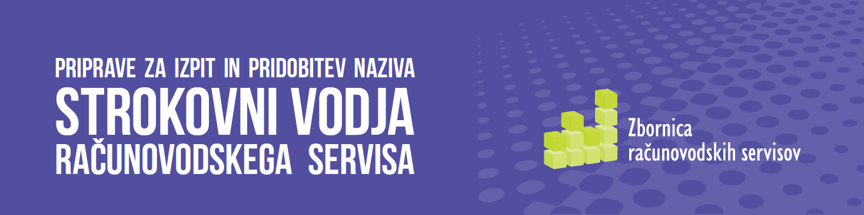

Sklop 1: Davki in druge dajatve, 40 ur, 5 tednov, 19. 11. 2012 – 20. 12. 2012
- Davki v Sloveniji
- Neposredni davki
- Posredni davki
- Obdavčitev premoženja, dediščin in daril
- Davčni postopek in davčna služba

Predavatelja:
- mag. Dejan Petkovič je davčni svetovalec pri družbi Abeceda Svetovanje d.o.o., direktor Inštituta za poslovodno računovodstvo pri VŠR ter višji predavatelj Visoke šole za računovodstvo. Svetuje na področju vseh vrst podjetniških obdavčitev (DDV, davek od dohodkov, dohodnina).
- mag. Ivan Simič je davčni svetovalec v družbi Simič & partnerji d.o.o. Skoraj petindvajset let se ukvarja z davki in z vsem, kar je povezano z njimi. Sodeloval je v več kot 600 davčnih postopkih.

Termini predavanj:
ponedeljek, 19.11.2012
sreda, 21.11.2012
sreda, 28.11.2012
četrtek, 29.11.2012
ponedeljek, 3.12.2012
sreda, 5.12.2012
ponedeljek, 10.12.2012
sreda, 12.12.2012
sreda, 19.12.2012
četrtek, 20.12.2012

Predavanja potekajo 16.00 – 19.30 z odmorom v dvorani E v medetaži GZS

